ПУТЬ К УСПЕХУ!

Здравствуйте, уважаемые мамочки, папы, бабушки, дедушки и все те, кто не равнодушен к нашим особенным деткам. Хочу Вас порадовать мастер-классом по изготовлению "Весёлого гномика". Собирается он очень легко и доступен практически каждому начинающему мастеру техники Оригами. А перед этим могу с уверенностью сказать, что искусством складывания фигурок из бумаги может в равной степени овладеть каждый ребёнок с более менее развитой моторикой рук. Иными словами, если ваш ребёнок сам кушает и держит уверенно ложку, значит в его пальчиках сила есть. А значит, он сможет развиваться в технике Оригами и достичь невероятных успехов. Даже если он практически ничего не видит. Не забывайте о том, что если ваш ребёнок плохо видит, значит у него развиваются остальные чувства, например, осязание. И при определённых условиях ваш малыш научится различать не только фактуру поделочного материала, но и цвет. Я здесь могу привести в качестве примера много русских пословиц, как например, "Вода камень точит" или "не боги горшки обжигают". Но чтобы ваш малыш мастерски овладел данным искусством, ему на первоначальном этапе необходима ваша помощь! Вы и только вы сможете заинтересовать своего ребенка данным видом деятельности, развить в нём колоссальные возможности, и, он добъётся потрясающих результатов и будет радовать всех окружающих своим мастерством, участвовать в выставках и конкурсах по искусству складывания фигурок из бумаги - Оригами. Желаю удачи!

1.Превращаем лист бумаги формата А-4 в квадрат.

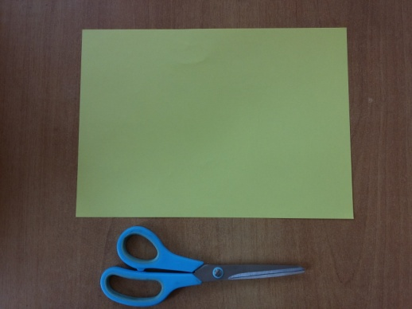 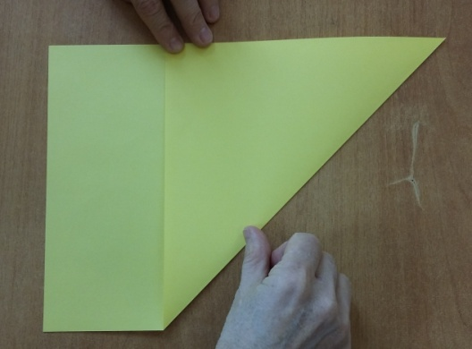 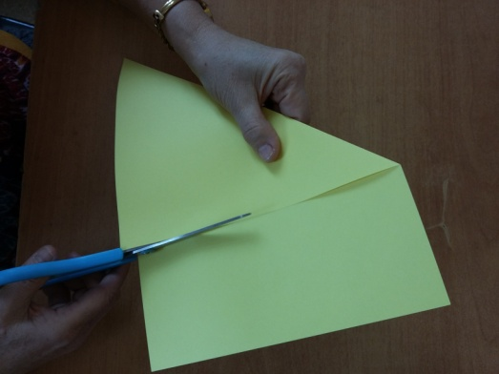

2.Открываем квадрат и находим линию - диагональ. Два угла квадрата, лежащие на диагонали, складываем вместе, совмещая вершины углов. Хорошо проглаживаем линию сгиба.

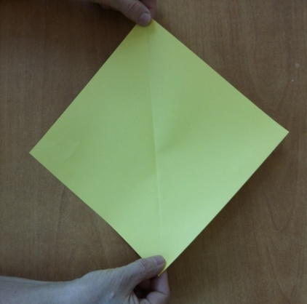 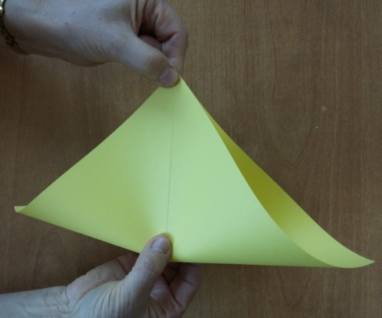 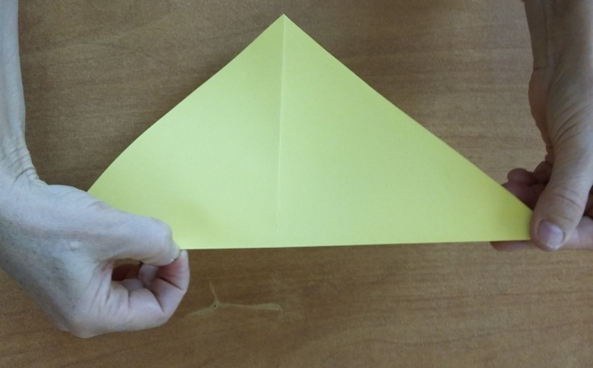

3.Откроем наш квадрат, найдём в нём диагонали. Защипнём сначала первые два противоположных угла по линии диагонали и чуть чуть протянем их к центру. Другие два противоположных угла автоматически сами начнут защипываться (в случае, если линии сгиба диагоналей были плохо проглажены ранее, могут возникнуть трудности ). У вас получится "звёздочка" при виде сверху на защипы. Сомкните вместе два рядом лежащих угла с обех сторон и хорошо прижмите.

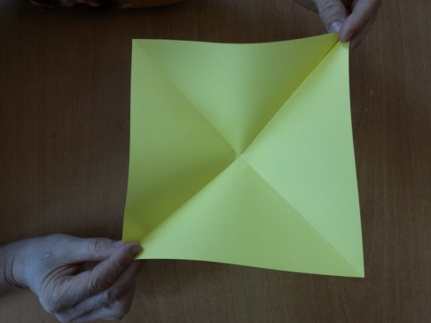 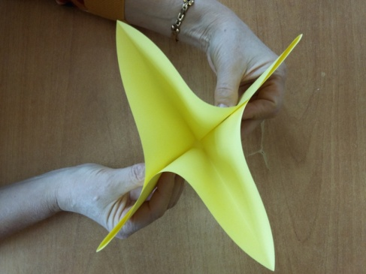 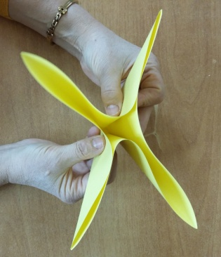 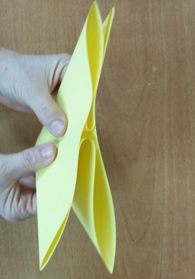

4.Получился треугольник. Расположите треугольник основанием вниз, прямым углом вверх, ещё раз хорошо прижмите. Мысленно проведём из вершины прямого угла перпендикуляр к основанию, поделив наш треугольник пополам. И начинаем отгибать боковые стороны треугольника к этой линии. Переворачиваем нашу фигурку передней стороной назад, задней - вперёд. Углы также складываем.

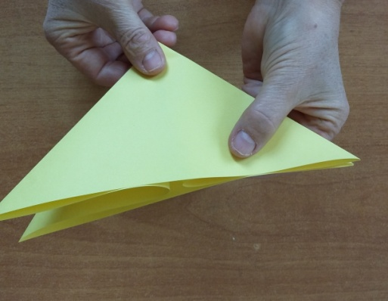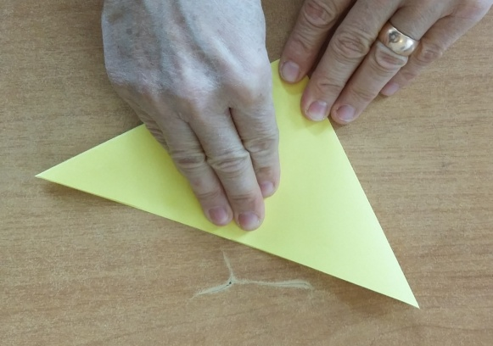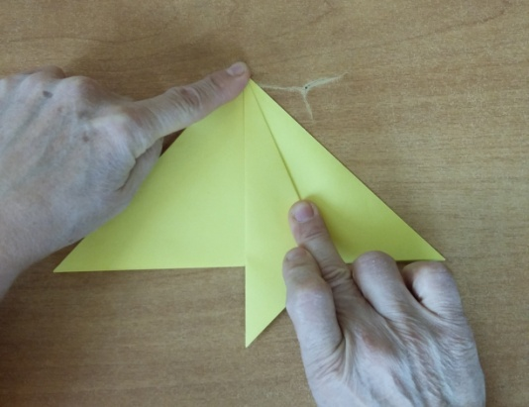

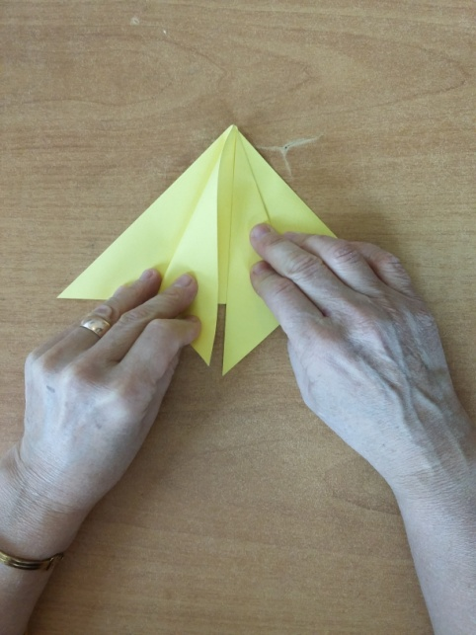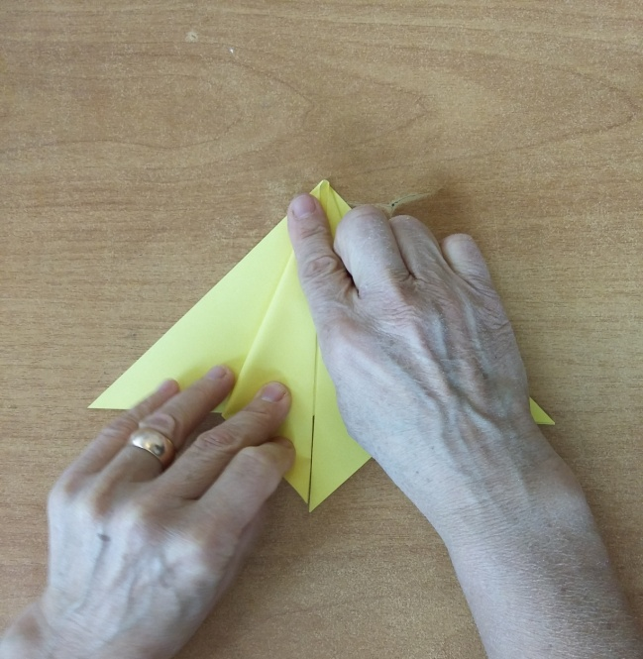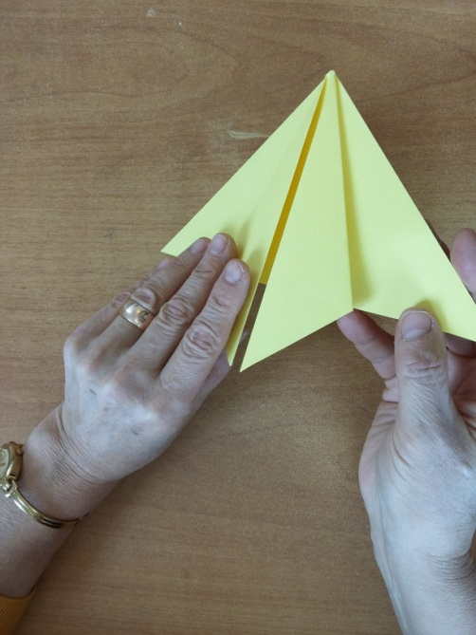 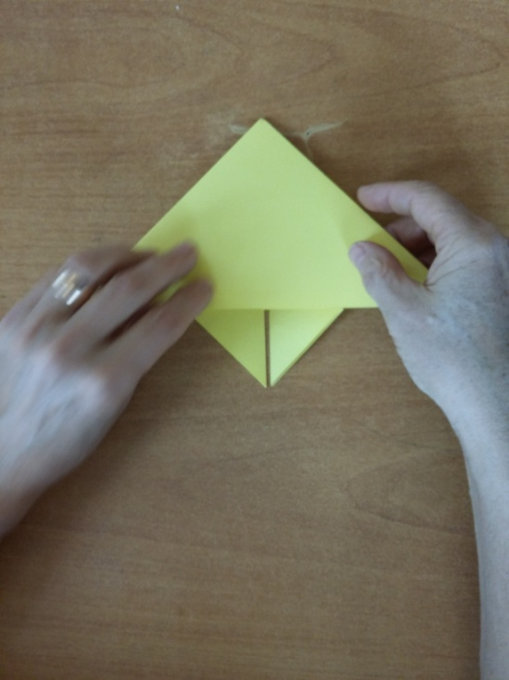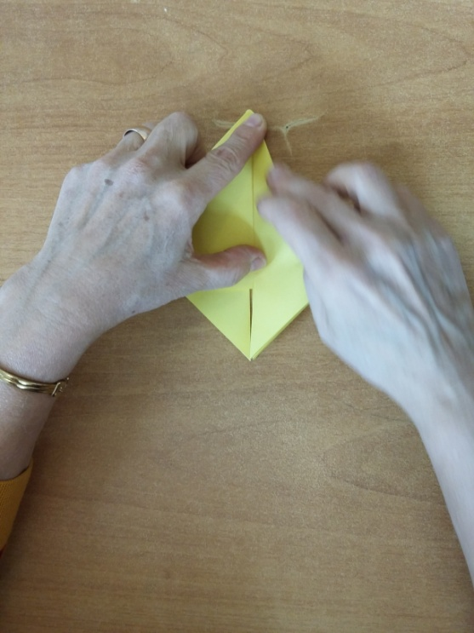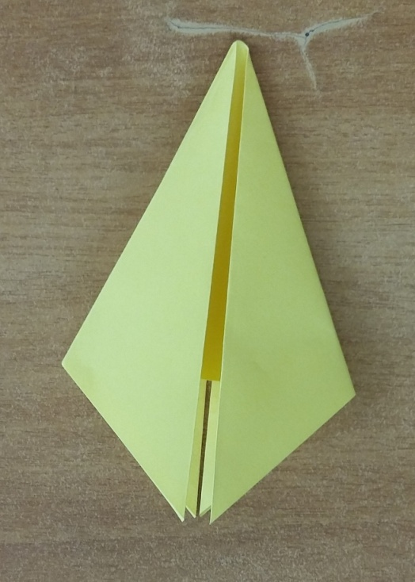

5.Перед нами почти силуэт гномика. Снизу углы отлетные. И справа,и слева их по два. Передние нижние углы превращаем в сапожки. Для этого отгибаем их вперед, делая ступни. А вот задние надо полностью вогнуть вовнутрь - это будет донышко, на котором гномик будет стоять.

6. Если ваш гномик готов и может стоять, пора его раскрашивать. Раскрашиваем колпачок, сапожки. Глазки располагаем там, где считаете нужным. Носик и ротик лучше нарисовать на внутренней поверхности, а вот бороду на передней поверхности. Вообще, фантазируйте, как вам больше нравится! И у вас обязательно получится! Удачи!

